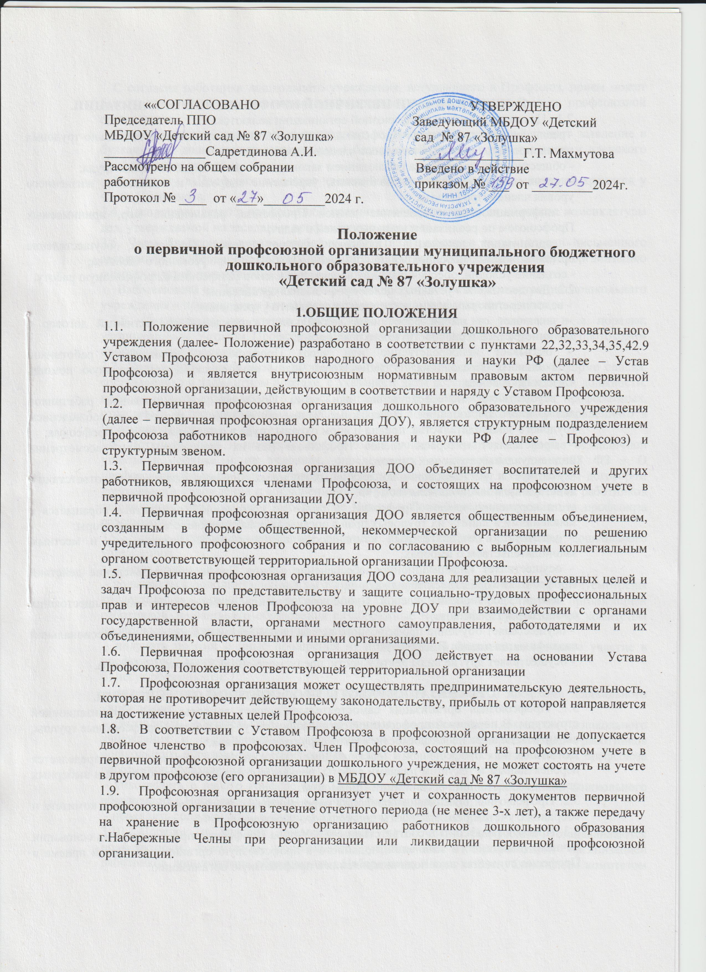

2. ЦЕЛИ И ЗАДАЧИ ПЕРВИЧНОЙ ПРОФСОЮЗНОЙ ОРГАНИЗАЦИИ.
2.1. Целями и задачами профсоюзной организации являются:
- реализация уставных задач Профсоюза по представительству и защите социально-трудовых прав и профессиональных интересов членов Профсоюза;
- общественный контроль за соблюдением законодательства о труде и охране труда;
- улучшение материального положения, укрепление здоровья и повышение жизненного уровня членов Профсоюза;
- информационное обеспечение членов Профсоюза, разъяснение мер, принимаемых Профсоюзом по реализации уставных целей и задач;
- организация приема в Профсоюз и учет членов Профсоюза, осуществление организационных мероприятий по повышению мотивации профсоюзного членства;
- создание условий, обеспечивающих вовлечение членов Профсоюза в профсоюзную работу.
2.2. Для достижения уставных целей профсоюзная организация:
- ведет переговоры с администрацией дошкольного учреждения;
- заключает от имени работников дошкольного учреждения коллективный договор с администрацией и способствует его реализации;
- оказывает непосредственно или через Профсоюзную организацию работников дошкольного образования г.Набережные Челны юридическую, материальную помощь членам Профсоюза;
- осуществляет непосредственно или через Профсоюзную организацию работников дошкольного образования г.Набережные Челны общественный контроль за соблюдением трудового законодательства, правил и норм охраны труда в отношении членов Профсоюза;
- представляет интересы членов Профсоюза (по их поручению) при рассмотрении индивидуальных трудовых споров;
- участвует в урегулировании коллективных трудовых споров (конфликтов) в соответствии с действующим законодательством РФ.
- по поручению членов Профсоюза, а также по собственной инициативе обращается с заявлениями в защиту их трудовых прав в органы, рассматривающие трудовые споры;
- участвует в избирательных кампаниях в соответствии с федеральным и местным законодательством о выборах;
- осуществляет информационное обеспечение членов Профсоюза, разъяснение действий Профсоюза в ходе коллективных акций;
- доводит до сведения членов Профсоюза решения выборных органов вышестоящих организаций Профсоюза;
- осуществляет обучение профсоюзного актива, содействует повышению профессиональной квалификации членов Профсоюза;
- осуществляет другие виды деятельности, предусмотренные Уставом Профсоюза.

3. ОРГАНИЗАЦИЯ РАБОТЫ ПРОФСОЮЗНОЙ ОРГАНИЗАЦИИ.
3.1. Профсоюзная организация самостоятельно решает вопросы своей организационной структуры. В первичной профсоюзной организации могут создаваться профсоюзные группы, вводиться, по мере необходимости, другие структурные звенья.
Деятельность профсоюзной организации дошкольного учреждения определяется перспективным и текущим планами работы, решениями профсоюзных собраний и выборных органов вышестоящих организаций Профсоюза.
3.2. Профсоюзная организация проводит мероприятия, заседания профсоюзного комитета и собрания с учетом режима работы дошкольного учреждения.
3.3. Прием в Профсоюз в соответствии с п.8 Устава Профсоюза производится на основании личного письменного заявления, поданного в профсоюзную организацию. Датой приема в Профсоюз считается дата подачи заявления в профсоюзную организацию.
С согласия работника дошкольного учреждения, вступающего в Профсоюз, прием может быть осуществлен на заседании профсоюзного комитета или собрании профсоюзной организации.
Одновременно с заявлением о вступлении в Профсоюз вступающий подает заявление в бухгалтерию дошкольного учреждения о безналичной уплате вступительного и членского профсоюзного взноса.
Принятому в Профсоюз выдается членский билет единого образца, который хранится у члена Профсоюза.
3.4. Делопроизводство в профсоюзной организации осуществляется на основе номенклатуры дел, утверждаемой на заседании профсоюзного комитета.
3.5. Член Профсоюза вправе свободно выйти из Профсоюза путем подачи письменного заявления в профсоюзную организацию. Дата подачи заявления в профсоюзную организацию считается датой прекращения членства в Профсоюзе.
Выбывающий из Профсоюза подает письменное заявление в администрацию дошкольного учреждения о прекращении взимания с него членского профсоюзного взноса.
3.6. Исключение из членов Профсоюза производится на условиях и в порядке, установленным Уставом Профсоюза. Исключение из Профсоюза оформляется протоколом профсоюзного собрания.
3.7. Учет членов Профсоюза в профсоюзной организации осуществляется в форме списка, составленного в алфавитном порядке, с указанием даты вступления в Профсоюз, должности, порядка уплаты профсоюзного взноса, выполняемой профсоюзной работы, профсоюзных, отраслевых и государственных наград и др. или по учетной карточке, установленного в Профсоюзе образца.
3.8. Вступительный и членский профсоюзные взносы взимаются в форме безналичной уплаты в порядке и на условиях, определенных в соответствии со ст.28 ФЗ « О профессиональных союзах, их правах и гарантиях деятельности», коллективным договором дошкольного учреждения и соглашениями на уровне Профсоюзной организации работников дошкольного образования г.Набережные Челны и Республиканского комитета профсоюза работников образования и науки.
3.9. Члены Профсоюза, состоящие на учете в профсоюзной организации дошкольного учреждения:
а) имеют право:
- пользоваться дополнительными льготами и преимуществами, если таковые предусмотрены коллективным договором и соглашениями заключенными Профсоюзной организацией работников дошкольного образования г.Набережные Челны и Республиканским комитетом профсоюза работников образования и науки;
- получать премии и иные поощрения из профсоюзного бюджета за активное участие в профсоюзной деятельности.
б) несут обязанности:
- содействовать выполнению решений профсоюзных собраний и профкома дошкольного учреждения;
- выполнять обязательства, предусмотренные коллективным договором дошкольного учреждения и соглашениями, заключенными Профсоюзной организацией работников дошкольного образования г.Набережные Челны и Республиканским комитетом профсоюза работников образования и науки;
- участвовать в работе конференции Профсоюзной организации работников дошкольного образования г.Набережные Челны в случае избрания делегатом;
- проявлять солидарность с членами Профсоюза в защите их прав.
3.10. Порядок и условия предоставления льгот члену Профсоюза устанавливаются профсоюзным комитетом дошкольного учреждения и Профсоюзной организацией работников дошкольного образования г.Набережные Челны и Республиканским комитетом профсоюза работников образования и науки.

4. РУКОВОДСТВО ПЕРВИЧНОЙ ПРОФСОЮЗНОЙ ОРГАНИЗАЦИЕЙ.
4.1. Профсоюзная организация работников дошкольного образования г.Набережные Челны:
- утверждает положение о первичной профсоюзной организации дошкольного учреждения, изменения и дополнения вносимые в него;
- согласовывает в установленном порядке решение о создании, реорганизации или ликвидации профсоюзной организации;
- по необходимости и в порядке, определенном Уставом Профсоюза, созывает внеочередное собрание первичной профсоюзной организации;
- устанавливает общие сроки проведения отчетно-выборного профсоюзного собрания;
- обеспечивает единый порядок применения уставных норм в первичной профсоюзной организации.
4.2. Руководство профсоюзной организации осуществляется на принципах коллегиальности и самоуправления.

5. ОРГАНЫ ПЕРВИЧНОЙ ПРОФСОЮЗНОЙ ОРГАНИЗАЦИИ.
5.1. Органами профсоюзной организации являются профсоюзное собрание, профсоюзный комитет (профком), председатель первичной профсоюзной организации дошкольного учреждения, ревизионная комиссия.
Количественный состав постоянно действующих выборных органов профсоюзной организации и форма их избрания определяется собранием.
5.2. Высшим руководящим органом профсоюзной организации является собрание.
5.3. Собрание:
- принимает положение о первичной профсоюзной организации дошкольного учреждения, вносит в него изменения и дополнения;
- определяет и реализует направления деятельности профсоюзной организации, вытекающие из уставных целей и задач Профсоюза;
- принимает решения о выдвижении коллективных требований, проведении или участии в профсоюзных акциях по защите социально-трудовых прав членов Профсоюза;
- заслушивает отчет и дает оценку деятельности профсоюзному комитету;
- заслушивает и утверждает отчет ревизионной комиссии;
- избирает и освобождает председателя профсоюзной организации;
- избирает казначея профсоюзной организации;
- утверждает количественный и избирает персональный состав профсоюзного комитета и ревизионную комиссию;
- избирает делегатов на конференцию Профсоюзной организации работников дошкольного образования г.Набережные Челны, делегирует своих представителей в состав Совета первичных профсоюзных организаций;
- принимает решение о реорганизации, прекращении деятельности или ликвидации профсоюзной организации в установленном Уставом Профсоюза порядке;
- утверждает смету доходов и расходов профсоюзной организации;
- решает другие вопросы в соответствии с уставными целями и задачами профсоюзной организации.
5.4. Собрание может делегировать отдельные свои полномочия профсоюзному комитету.
5.5. Собрание не вправе принимать решения по вопросам, входящим в компетенцию Профсоюзной организации работников дошкольного образования г.Набережные Челны.
5.6. Профсоюзное собрание дошкольного учреждения созывается профсоюзным комитетом и проводится по мере необходимости, но не реже одного раза в четыре месяца. Порядок созыва и вопросы, выносимые на обсуждение собрания, определяются профсоюзном комитетом. Регламент работы собрания устанавливается собранием.
5.7. Внеочередное профсоюзное собрание созывается по решению профсоюзного комитета, письменному требованию не менее 1/3 членов Профсоюза, состоящих на учете в профсоюзной организации, по требованию Профсоюзной организации работников дошкольного образования г.Набережные Челны.
Дата проведения внеочередного профсоюзного собрания профсоюзной организации сообщается членам не менее, чем за 7 дней.
5.8. Отчетно-выборное профсоюзное собрание проводится не реже 1 раза в 2-3 года в сроки и порядке, определяемом Профсоюзной организацией работников дошкольного образования г.Набережные Челны.
5.9. Профсоюзный комитет (профком) :
- осуществляет руководство и текущую деятельность профсоюзной организации в период между собраниями;
- выражает, представляет и защищает социально-трудовые права и профессиональные интересы членов Профсоюза в отношениях с администрацией дошкольного учреждения (уполномоченными лицами), а также в органах местного самоуправления;
- является полномочным органом Профсоюза при ведении коллективных переговоров и заключении от имени трудового коллектива коллективного договора, а также при регулировании трудовых и иных социально-экономических отношений, предусмотренных законодательством РФ;
- созывает профсоюзные собрания;
- вступает в договорные отношения с другими юридическими и физическими лицами;
- ведет коллективные переговоры с администрацией (уполномоченными лицами) дошкольного учреждения по заключению коллективного договора в порядке, предусмотренном законодательством РФ;
- ведет сбор предложений членов Профсоюза по проекту коллективного договора, доводит разработанный им проект до членов Профсоюза, организует его обсуждение;
- совместно с администрацией дошкольного учреждения ( уполномоченными лицами) на равноправной основе образует комиссию для ведения коллективных переговоров, при необходимости – примирительную комиссию для урегулирования разногласий в ходе переговоров, оказывает экспертную, консультативную и иную помощь своим представителям на переговорах;
- организует поддержку требований Профсоюза в отстаивании интересов работников образования в форме собраний, митингов, пикетирования, демонстраций, а при необходимости – забастовок в установленном законодательством порядке;
- организует проведение общего собрания трудового коллектива дошкольного учреждения для принятия коллективного договора, подписывает по его поручению коллективный договор и осуществляет контроль за его выполнением;
- осуществляет контроль за соблюдением в дошкольном учреждении законодательства о труде. Профком вправе требовать, чтобы в трудовые договоры( контракты) не включались условия, ухудшающие положение работников дошкольного учреждения по сравнению с законодательством, соглашениями и коллективным договором;
- осуществляет контроль за предоставлением администрацией своевременной информации о возможных увольнениях, соблюдением установленных законодательством социальных гарантий в случае сокращения работающих, следит за выплатой компенсаций, пособий и их индексацией;
- осуществляет общественный контроль за соблюдением норм, правил охраны труда в дошкольном учреждении, заключает соглашение по охране труда с администрацией дошкольного учреждения (уполномоченными лицами). В целях организации сотрудничества по охране труда администрации и работников в учреждении создается совместная комиссия, куда на паритетной основе входят представители профкома и администрации;
- обеспечивает общественный контроль за правильным начислением и своевременной выплатой заработной платы, а также пособий по социальному страхованию, расходованием средств социального страхования на санаторно-курортное лечение и отдых, за распределение путевок на лечение и отдых;
- формирует комиссии, избирает общественных инспекторов (уполномоченных) по соблюдению законодательства о труде и правил по охране труда, руководит их работой;
- приглашает для обоснования и защиты интересов членов Профсоюза правовую и техническую инспекции труда Профсоюза, инспекции государственного надзора, службы государственной экспертизы условий труда, общественный (независимой) экспертизы, страховых врачей;
- заслушивает сообщения должностных лиц дошкольного учреждения о выполнении обязательств по коллективному договору, мероприятий по организации и улучшений условий труда, соблюдению норм и правил охраны труда и техники безопасности и требует устранения выявленных недостатков;
- обращается в судебные органы исковыми заявлениями в защиту трудовых прав членов Профсоюза по их просьбе или по собственной инициативе;
- проводит по взаимной договоренности с администрацией дошкольного учреждения совместные заседания для обсуждения актуальных для жизни трудового коллектива вопросов и координации вопросов и координации общих усилий по их решению;
- получает от администрации (уполномоченных лиц) информацию, необходимую для ведения коллективных переговоров и проверки выполнения коллективного договора;
- контролирует выполнение условий отраслевого и территориального соглашений в дошкольном учреждении;
- организует прием в Профсоюз новых членов, выдачу профсоюзных билетов, обеспечивает учет членов Профсоюза;
- систематически информирует членов Профсоюза о своей работе, деятельности выборных органов вышестоящих организаций Профсоюза;
- выявляет мнения членов Профсоюза по вопросам, представляющим общий интерес, разрабатывает и сообщает точку зрения профсоюзной организации по этим вопросам в Профсоюзную организацию работников дошкольного образования г.Набережные Челны;
- проводит разъяснительную работу среди членов Профсоюза о правах и роли Профсоюза в защите трудовых, социально-экономических прав и профессиональных интересов членов Профсоюза, о их правах и льготах;
- обеспечивает сбор вступительных и членских профсоюзных взносов и их поступление на счет Профсоюзной организации работников дошкольного образования г.Набережные Челны. С согласия членов Профсоюза через коллективный договор или на основе соглашения с администрацией дошкольного учреждения решает вопрос о безналичной уплате членских профсоюзных взносов.
5.11. Профсоюзный комитет избирается на 2-3 года, подотчетен собранию и выборному органу Профсоюзной организации работников дошкольного образования г.Набережные Челны, обеспечивает выполнение их решений.
5.12. Заседания профсоюзного комитета проводятся по мере необходимости, но не реже 1 раза в месяц.
5.13. Председатель профсоюзной организации дошкольного учреждения:
- без доверенности представляет интересы и действует от имени профсоюзной организации, представляет ее в органах государственной власти и управления, предприятиях, учреждениях и организациях всех форм собственности;
- вступает во взаимоотношения и ведет переговоры от имени профсоюзной организации с администрацией дошкольного учреждения, органами местного самоуправления, хозяйственными и иными органами и должностными лицами;
- организует выполнение решений профсоюзных собраний, профсоюзного комитета, Профсоюзной организации работников дошкольного образования г.Набережные Челны;
- председательствует на профсоюзном собрании, подписывает решения профсоюзного собрания;
- организует работу профсоюзного комитета и профсоюзного актива;
- созывает и ведет заседания профкома, подписывает принятые решения и протоколы заседаний;
- распоряжения от имени профсоюзной организации и по поручению профсоюзного комитета денежными средствами и имуществом профсоюзной организации;
- выполняет другие функции, делегированные ему профсоюзным собрание и профкомом.
5.14. Председатель первичной профсоюзной организации является председателем профсоюзного комитета и избирается на срок полномочий профкома. Подотчетен профсоюзному собранию и несет ответственность за деятельность профсоюзной организации перед Профсоюзной организацией работников дошкольного образования г.Набережные Челны.

6. РЕВИЗИОНННАЯ КОМИССИЯ ПРОФСОЮЗНОЙ ОРГАНИЗАЦИИ.
6.1. Ревизионная комиссия профсоюзной организации дошкольного учреждения является самостоятельным контрольно - ревизионным органом, избираемым собранием одновременно с комитетом профсоюза и тот же срок полномочий.
6.2. В своей деятельности ревизионная комиссия подотчетна профсоюзному собранию и руководствуется в работе Уставом Профсоюза, положением Профсоюзной организации работников дошкольного образования г.Набережные Челны, настоящим положением.
6.3. Ревизионная комиссия проводит проверки финансовой деятельности профсоюзного комитета не реже 1 раза в год. По необходимости копия акта ревизионной комиссии представляется в Профсоюзную организацию работников дошкольного образования г.Набережные Челны.
6.4. Разногласия, возникающие между ревизионной комиссией и профсоюзным комитетом разрешаются собранием первичной профсоюзной организации или Профсоюзной организации работников дошкольного образования г.Набережные Челны.

7. ИМУЩЕСТВО ПЕРВИЧНОЙ ПРОФСОЮЗНОЙ ОРГАНИЗАЦИИ.
7.1. Профсоюзная организация дошкольного учреждения, имеющая правами юридического лица, может обладать имуществом Профсоюза на правах оперативного управления, иметь счет и печать установленного в Профсоюзе образца.
7.2. Основой финансовой деятельности профсоюзной организации являются средства, образованные из вступительных и ежемесячных членских профсоюзных взносов в соответствии с п.48 Устава Профсоюза.

8. РЕОРГАНИЗАЦИЯ, ПРЕКРАЩЕНИЕ ДЕЯТЕЛЬНОСТИ И ЛИКВИДАЦИЯ ПЕРВИЧНОЙ ПРОФСОЮЗНОЙ ОГАНИЗАЦИИ.
8.1. Профсоюзная организация дошкольного учреждения может быть реорганизована или ликвидирована по решению собрания первичной профсоюзной организации и с согласия Профсоюзной организации работников дошкольного образования г.Набережные Челны



